Varázsló/boszorkány kalap készítése

Írta: Salome
2007. december 02.

Lépésről lépésre, képekben
A következő cikk egy varázsló kalap elkészítéséhez szolgál, amely a legközelebb Gandalf kalapjához áll, a Gyűrűk urából (de ez alapján bármilyen más varázsló kalap is elkészíthető, kisebb módosításokkal pl. Yuki Nagano (The Melancholy of Haruhi Suzumia) fekete mágus kalapja – ford ). Az én változatomban a kalap alapanyagai: egy erős szőtt textília és szintetikus filc. Gallér belsőt (illesztéket) használok szabásmintának, de a papír is megteszi. Mérsékelten durva vásznat használok a karima kikeményítésére (erre a célra vetex, vagy ha a kalapot később nem kell mosni, kartonpapír is használható – ford.).
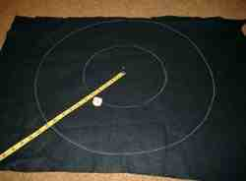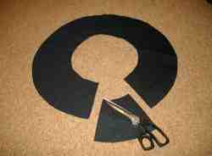
Első lépésként elkészítjük a karima szabásmintáját. A cél egy „fánk”- forma kivágása, amely egy kisebb és egy nagyobb körből áll, melyek középpontja megegyezik. A belső kör legyen pár centivel nagyobb, mint a fej körvonala, a külső kör 13-15 cm-rel hosszabb sugarú (vagy amilyen méretűre szükség van a karimához – ford.). (Egy kis matek: a fej körvonala a kör kerülete (K), ennek kiszámítása: K = 2 * r (kör sugara) * 3,14 (π - pí) cm. Ebből ha meg akarjuk kapni a belső kör sugarát, akkor a fej kerületét el kell osztani 6,28-cal azaz: r = K / 6,28 cm. – ford. ). Ha kivágtuk a „fánk”-formát, utána vágjunk ki belőle egy ki cikket, hogy a karimának legyen egy enyhe kúposodása.
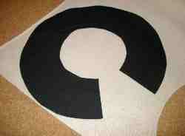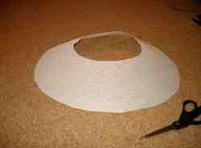
Az így kapott szabásminta alapján kell kivágni a karimát a kemény vászonból. Ellenőrizni kell, hogy a karima lazán illik-e a fejre (tűzzük össze gombostűvel – ford.). Itt még lehet javítani, ha kicsi lenne, vagy ha nem eléggé magas a kúp. Igazítsuk addig, míg nem lesz tökéletes. (TIP: egy barátom emlékeztetett rá, hogy ha parókát is akarunk viselni a kalap alatt, akkor azt is fel kell venni, amikor a karimát a fejünkhöz igazítjuk! Azt is ajánlotta, hogy használjak műanyagot a vászon helyett, ha azt könnyebb beszerezni.)
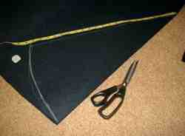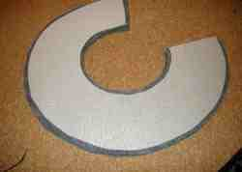
Ezután vágjuk ki csúcs szabásmintáját. Próbáljunk ki egy 53-58 cm magas kúpot, ami kis mértékben, egészen a fej szélességéig szélesedik lefele. A jobb felső képen lévő olló (amely a szabásminta hajtásánál van) adhat támpontot a szélesedés mértékének meghatározásához. Ha szükséges, igazítsuk addig a szabásmintát, amíg meg nem felel a célnak és vágjuk ki a kúpot. Ha bélést is akarunk, akkor azt is vágjuk ki.
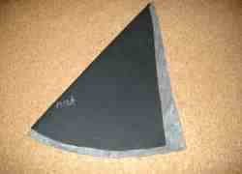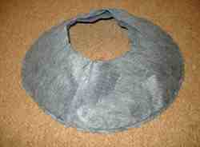
Ezután használjuk a kemény vászonból kivágott mintát a kalap karimájának kivágásához. Két ilyen filc darabra lesz szükségünk. Ne felejtsünk el egy-két centit ráhagyni a varrásnak. Varrjuk össze a két darabot a külső kör mentén (előtte tűzzük össze gombostűvel – ford.). Vigyázni kell, hogy az anyagnak a belső oldala essen kívülre a varrásnál. Vasaljuk el a varrást.
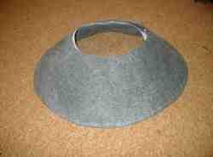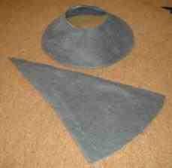
Ezután ki kell fordítani a karimát, és belehelyezni a kemény vásznat (abban az esetben, ha keményítésre vetexet használunk először a vetexet rá kell vasalni a karima belső részére, míg a két anyag teljesen össze nem ragad, és csak utána kifordítani – ford.). Dugjuk be alaposan a varrásig és rögzítsük néhány helyen pár öltéssel. Vasaljuk át óvatosan az egész karimát, hogy kiegyenesedjen és formát kapjon. Varrjuk össze a kúpot (előtte tűzzük össze gombostűvel – ford.), és vasaljuk el a varrást. Fontos, hogy minden mindig egyenesre legyen vasalva.
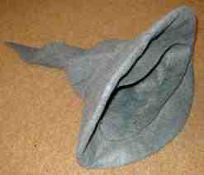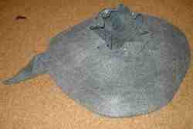
A legkönnyebb módja a két rész összeillesztésének, ha a kúpot a fejünkre tesszük (ebben az állapotban akár az orrunkig is leérhet!), és keresztülhúzzuk rajta a karimát. Forgassuk finoman ide-oda a karimát, amíg rá nem illeszkedik a kúpra. Ezután vegyük le, és óvatosan igazítsuk a helyére, hogy a karima széle és a kúp széle illeszkedjen. Figyeljünk oda a ráncokra, és ellenőrizzük, hogy a karima belső merevítése teljesen lent legyen a varrásnál.
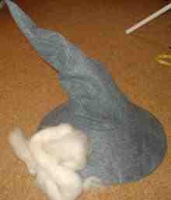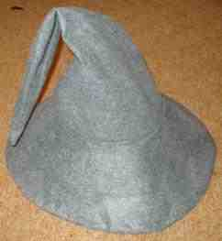
Varrjuk össze a kalapot (előtte tűzzük össze gombostűvel – ford.). Figyeljünk arra, hogy a varrás egyenes legyen. Ezután vágjuk le a felesleges kilógó anyagdarabokat (ha van ilyen – ford.). Ezen a ponton a kalap még elég ernyedt (kivéve, ha vetexet vasaltunk a kúp részbe is – ford.). Most itt az ideje, hogy kiigazítsunk mindent, ami nem tetszik! Nagyon óvatosan vasaljuk ki a kalapot. Bevarrhatunk néhány visszahajtást a kalap csúcsába a megfelelő forma eléréséhez, és beletömhetünk némi vattát a megfelelő tartás eléréséhez. Ne vigyük túlzásba!
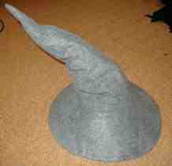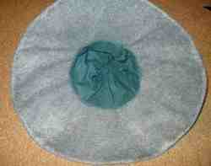
A kalapod külseje most már jól néz ki, de belül csupa varrás. Varrhatunk bele teljes bélést, vagy fél bélést (ez a kalap félbéléses, alapvetően egy hengerformát kell varrni a kalap fejre illeszkedő részére, ami felnyúlik a csúcs rész feléig). Pamut vagy vászon a legideálisabb a bélés elkészítéséhez.
A kalapod most már készen van. Már csak a jelmez többi része van hátra.
A cikk alapján készült kalapok galériáját ITT nézheted meg.
A fordító végszava:

